Тапсырма 1
Примитивтер тәжірибелік жұмысын орындауға арналған мәліметтер

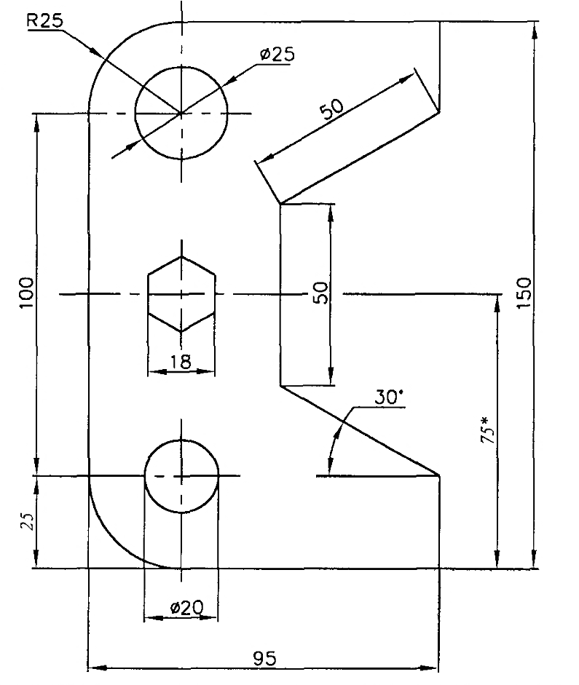
1-нұсқа
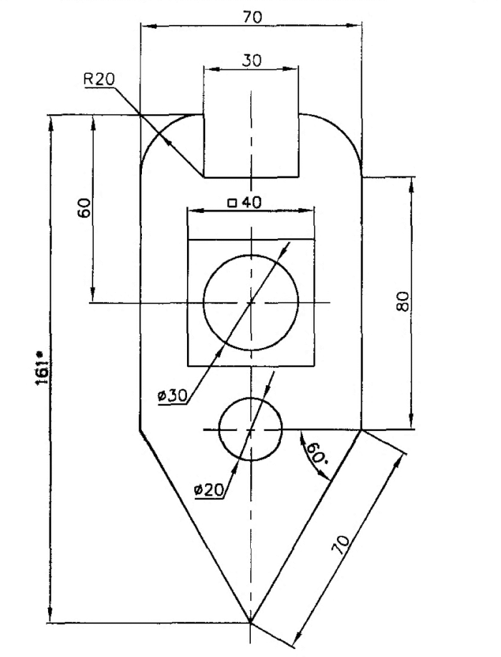
2-нұсқа

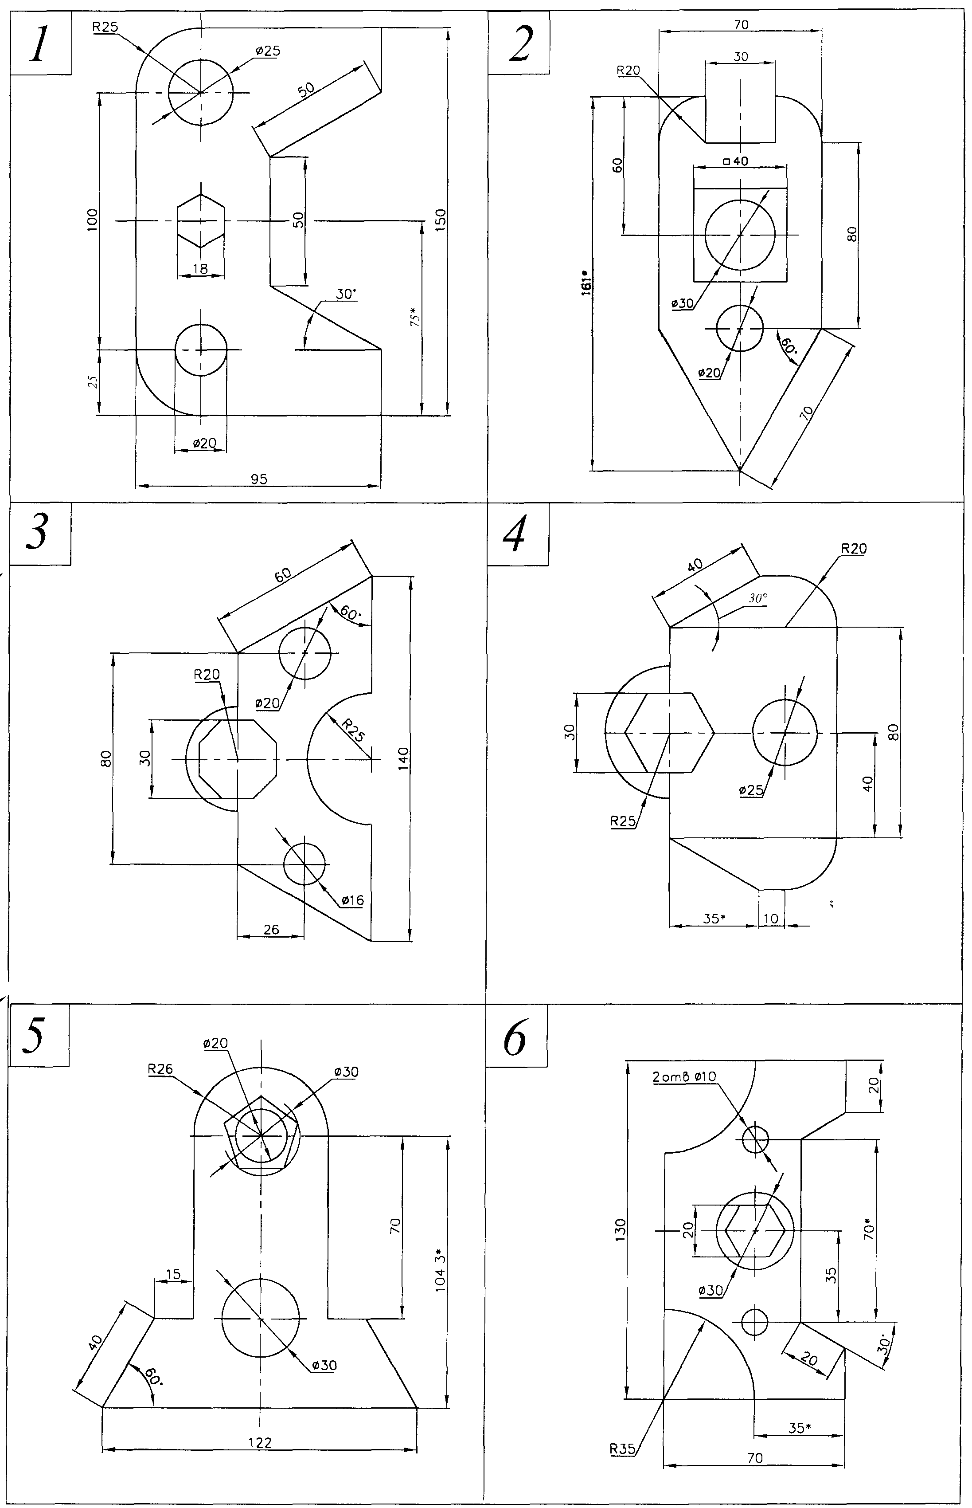
3-нұсқа

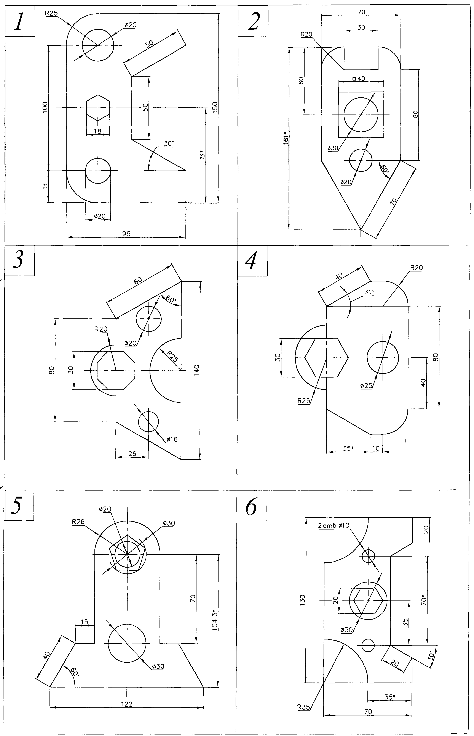

4-нұсқа

5-нұсқа

6-нұсқа
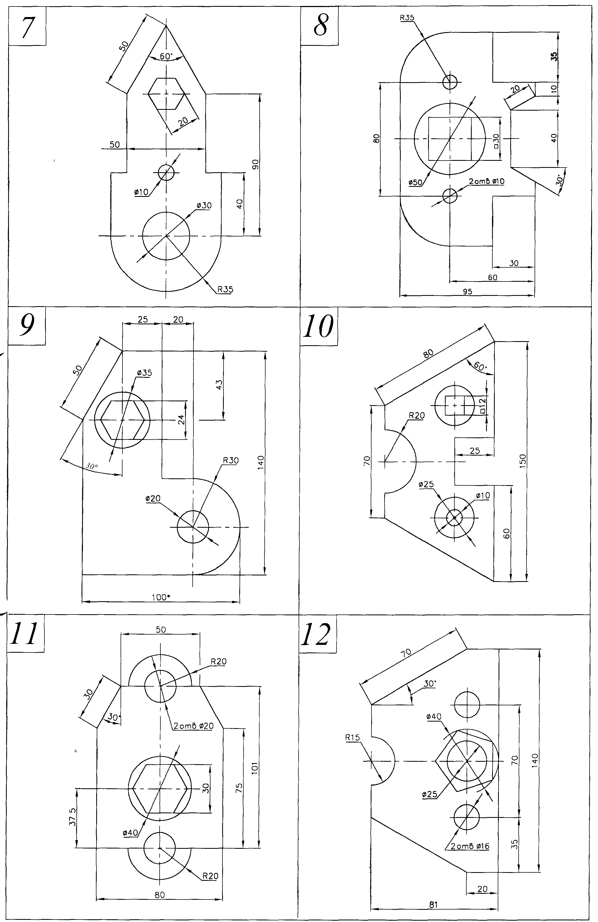
7-нұсқа

8-нұсқа

9-нұсқа
10-нұсқа

11-нұсқа

12-нұсқа
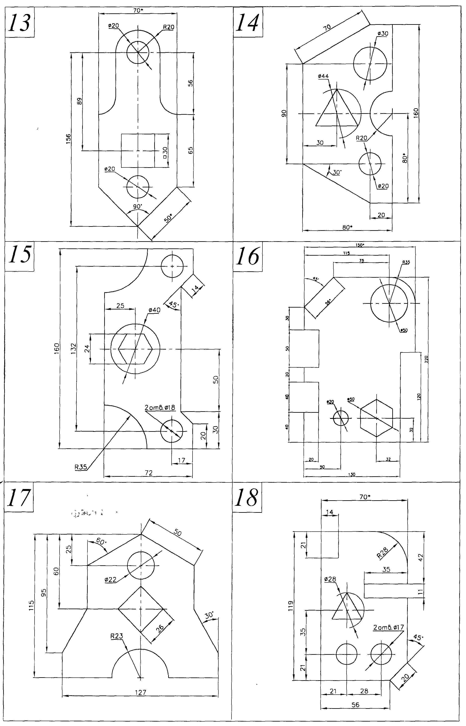

13-нұсқа

14-нұсқа

15-нұсқа
16-нұсқа
17-нұсқа

18-нұсқа

